Нагревательный двухжильный кабель тонкий со сплошным экраном DEVIcomfort^{тм}10Т
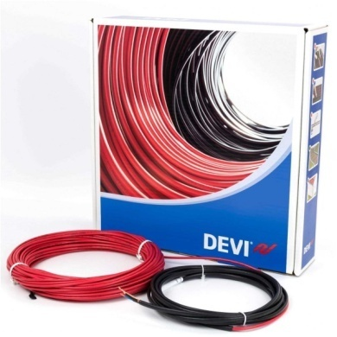
Применяется для внутренней установки. Используется для систем комфортного подогрева поверхности пола - систем «Теплый пол» или полного отопления через пол, в полах с деревянным или керамическим покрытием, с деревянной или бетонной основой пола, в воздушной прослойке в деревянных полахна лагах, в тонких бетонных и бетонных полах.
Нагревательный кабель -двужильный, круглый, со сплошным экраном, с герметичной термоусадочными переходной и концевой муфтами, имеет тефлоновую внутреннюю изоляцию, поливинилхлоридную внешнюю оболочку и один соединительныйхолодный конец, что упрощает монтаж и подключение.
Установка на кровле запрещена.
В комплект входят датчик температуры на проводе NTC 15k, гофротрубка с заглушкой, клеевые
стержни.

Технические характеристики:
• тип кабеля: двухжильный экранированный
• номинальное напряжение: ~230 В
• удельная мощность: 9,11 Вт/м при 220 В,
10 Вт/м при 230 В
• диаметр: 2,3 мм
• мин. диаметр изгиба: 2,4 см
• холодный конец: 4,0 м ., 2 х 1 мм²+ экран
• экран : сплошная алюм. фольга +медный провод 0,5 мм²
• внутренняя изоляция: тефлонFЕР
• наружная изоляция: поливинилхлорид PVC
• класс защиты от влажности: IPX7
• макс.рабочая температура: 85°C
• допустимое сопротивление: +10% ÷ -5%
• допустимая длина: +2% +10 см… -2% -10 см
• сертифицирован: IEC 60336-1,IEC 60335-2-96

Ассортимент DEVIcomfort^{тм}10Т:

Код товара | Длина, м | Мощность, 230 В | Сопротивление, Ом | Цена, грн.
87101100 | 10 | 100 | 529 | 2 939,40
87101102 | 20 | 200 | 264,5 | 3 704,00
87101104 | 30 | 300 | 176,3 | 4 357,20
87101106 | 40 | 400 | 132,3 | 5 142,60
87101108 | 50 | 500 | 105,8 | 6 042,00
87101110 | 60 | 600 | 88,2 | 6 673,20
87101112 | 70 | 700 | 75,6 | 7 419,60
87101114 | 80 | 800 | 66,2 | 8 071,50
87101116 | 90 | 900 | 58,8 | 8 823,20
87101118 | 100 | 1000 | 52,9 | 9 660,40
87101120 | 125 | 1250 | 42,3 | 11 264,80
87101122 | 140 | 1400 | 37,8 | 12 549,20
87101124 | 170 | 1700 | 31,3 | 14 502,20

